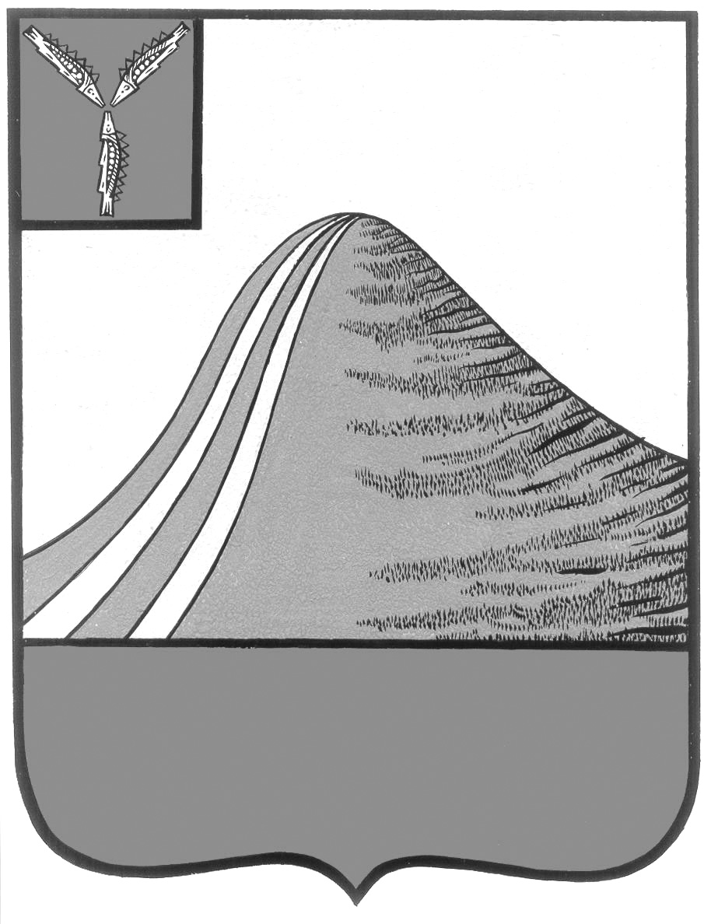
АДМИНИСТРАЦИЯ ЛЫСОГОРСКОГО МУНИЦИПАЛЬНОГО РАЙОНА
САРАТОВСКОЙ ОБЛАСТИ

П О С Т А Н О В Л Е Н И Е

от 10.09.2015г. № 581

р.п. Лысые Горы

«Об итогах подготовки молодежи к военной службе
в 2014-2015 году и задачах на 2015 - 2016 год»

В целях улучшения подготовки молодежи к военной службе в соответствии с требованиями Законов РФ: ФЗ № 53 от 28.03.1998 «О воинской обязанности и военной службе», №61-ФЗ от 31.05.1996 «Об обороне», Постановления Правительства РФ № 1441 от 31.12.1999 года «Положение о подготовке граждан Российской Федерации к военной службе», совместного Приказа Министра обороны и Министра образования №96/134 от 24.02.2010 года, ПОСТАНОВЛЯЮ:
1. План основных мероприятий по подготовке молодежи к военной службе на 2015-2016 год (Приложение №1) утвердить.
2. Рекомендовать: отделу образования администрации Лысогорского муниципального района, директорам образовательных учреждении района:
а) провести анализ подготовки молодежи к военной службе за прошедший учебный год и обеспечить проведение занятий по ОБЖ «Основы военной службы» в соответствии с Законом РФ ФЗ № 53 от 28.03.1998 «О воинской обязанности и военной службе», Постановлением Правительства РФ от 31.12.1999г. №1441 «Положение о подготовке граждан РФ к военной службе", совместным Приказом Министерства обороны и Министерства образования № 96/134 от 24.02.2010 года.
б) охватить 100% юношей 10-х классов подготовкой по основам военной службы согласно требованиям государственных программ.
в) провести текущий ремонт учебно-материальной базы образовательных учреждений в пределах выделяемых на эти цели средств. Планы совершенствования учебно-материальной базы с приложением расчета материальных и финансовых затрат представить в отдел образования и в отдел (ВКСО по Калининскому, Самойловскому и Лысогорскому районам) - к 1 сентября.
3. Рекомендовать: начальнику отдела образования - Фимушкиной В.А.
а) обеспечить планирование мероприятий и систематическое проведение мероприятий военно-патриотического воспитания молодежи; по военно-профессиональной ориентации на обучение в военно-учебных заведениях.
4. Рекомендовать: директорам образовательных учреждений систематически проводить работу по военно-патриотическому воспитанию молодежи, по военно-профессиональной ориентации ориентированную на обучение в военно-учебных заведениях. Сведения военно-патриотического воспитания представить в отдел (ВКСО по Калининскому, Самойловскому и Лысогорскому районам).
5. Рекомендовать: начальнику отдела (ВКСО по Калининскому, Самойловскому и Лысогорскому районам) и начальнику отделу образования администрации осуществлять постоянный контроль состояния подготовки молодежи к военной службе в образовательных учреждениях района и проводить проверки образовательных учреждений согласно утвержденному составу и графику (приложение № 2) и (приложение №3).
6. Рекомендовать: начальнику отдела (ВКСО по Калининскому, Самойловскому и Лысогорскому районам)- Мортову О.В. и начальнику НОУ НПО ДОСААФ России в Лысогорском МР. Соловьёву В.А., взять под личный контроль выполнение годового задания по подготовке водителей для Вооруженных Сил РФ.
8. Рекомендовать: средствам массовой информации, не реже 1 раза в месяц, освещать проводимую в районе работу по военно-патриотическому воспитанию молодежи и работу по повышению престижа военной службы.
9. Контроль за выполнением Постановления возложить на первого заместителя главы Администрации Лысогорского МР Куторова Э.А., и начальника отдела (ВКСО по Калининскому, Самойловскому и Лысогорскому районам) Мортова О.В.

Главы администрации
муниципального района С.А. Девличаров

Приложение № 1
к постановлению главы
администрации МР
от «__» _______ 20___ года. № ____

План
Основных мероприятий по подготовке к военной службе юношей 1999 г. рождения первоначально поставленных на воинский учет.

№ пп | Наименование мероприятий | Срок исполнендо | Исполнители | Отм. о вып.
I. Организационные мероприятия:
1. | Подготовить и представить Главе администрации Лысогорского муниципального района проекты постановлений:  -Об итогах подготовки специалистов для ВС РФ в 2015-2016 году и задачах на 2016-2017 год.  -О первоначальной постановке юношей 1999 года рождения на воинский учёт в отдел (ВКСО по Калининскому, Самойловскому и Лысогорскому районам).  -Об итогах подготовки молодежи к военной службе в 2013-2014 году и задачах на 2014-2015 год. | 01.09.15  01.09.15  15.09.15 | отдел (ВКСО по Калининскому, Самойловскому и Лысогорскому районам).
2. | Доложить Главе администрации Лысогорского муниципального района об итогах первоначальной постановке на воинский учет юношей 1999. | 2.04.16 | отдел (ВКСО по Калининскому, Самойловскому и Лысогорскому районам).
3. | Провести совместное совещание отдела образования с отдела (ВКСО по Калининскому, Самойловскому и Лысогорскому районам), директоров образовательных учреждений, ДОСААФ России, главного врача по улучшению работы по подготовки молодежи к военной службе в 2015-2016 году. | 15.09.15 | Начальник отдел образования,  отдел (ВКСО по Калининскому, Самойловскому и Лысогорскому районам).главный врач.
4. | Подвести итоги подготовки молодежи к военной службе в районе. | 30.09.15 | Начальник отдел образования,  отдел (ВКСО по Калининскому, Самойловскому и Лысогорскому районам).
5. | Подготовить и провести семинар с директорами образовательных учреждений об основных требованиях Закона РФ «О воинской обязанности и военной службе», Постановления Правительства РФ «Положение о подготовке граждан РФ к военной службе» - по подготовке молодежи к военной службе. | 20.09.15 | Отдел образования,  отдел (ВКСО по Калининскому, Самойловскому и Лысогорскому районам).
II. Меры по повышению эффективности военно-патриотического воспитания.
1. | Подготовить и провести совещание с директорами образовательных учреждений «О состоянии и мерах по улучшению работы по военно-патриотическому воспитанию молодежи и военно-профессиональной ориентации». | 20.09.15 | Отдел образования, Отдел по делам молодежи, отдел (ВКСО по Калининскому, Самойловскому и Лысогорскому районам).
2. | В целях улучшения военно-патриотического воспитания молодежи организовать и систематически проводить в образовательных учреждениях:  -встречи с участниками Великой Отечественной войны, воинов - интернационалистов.  -Лекции на военно-патриотические темы;  -Проведение военно-спортивных игр.  -Проведение торжественных мероприятий посвященных «Дню защитника Отечества», «Дню Победы». | Постоянно | Отдел образования,  директора образовательных учреждений.
3. | Подготовить и провести на базе дворца культуры праздник «День призывника». | Апрель.  Октябрь | Отдел образования, отдел (ВКСО по Калининскому, Самойловскому и Лысогорскому районам).
5. | Провести торжественные проводы, призываемых в ВС РФ на базе дворца культуры, с приглашением заслуженных людей района, ветеранов труда и Великой Отечественной войны, с участием духового оркестра. | В дни отправок | Отдел образования.
7. | Постоянно проводить через средства массовой информации военно-патриотическое воспитание и военно-профессиональную ориентацию молодежи. | Постоянно | Отдел образования, отдел (ВКСО по Калининскому, Самойловскому и Лысогорскому районам),Отдел по делам молодежи. Отдел по физической культуре и спорту.
III.Мероприятия по подготовке молодежи по основам военной службы.
1. | Подвести итоги по подготовке молодежи по основам военной службы и определить задачи на новый учебный год. | 15.09.15 | Отдел образования, отдел (ВКСО по Калининскому, Самойловскому и Лысогорскому районам),Отдел по делам молодежи.
3. | Подготовить и провести 5-ти дневные учебно-полевые сборы с учащимися . | 2015г. | Отдел образования, отдел (ВКСО по Калининскому, Самойловскому и Лысогорскому районам),
5. | Оказание помощи и осуществление контроля в подготовке молодежи по основам военной службы в образовательных учреждениях. | в течение учебного года. | Отдел образования, отдел (ВКСО по Калининскому, Самойловскому и Лысогорскому районам).
6. | Оказание помощи образовательным учреждениям в подборе преподавателей курса ОБЖ из числа офицеров запаса. | в течение учебного года | отдел (ВКСО по Калининскому, Самойловскому и Лысогорскому районам).
8. | Обобщить и распространить опыт работы лучших преподавателей курса ОБЖ образовательных учреждений. | 20.09.15 | Отдел образования
IV. Мероприятия по обеспечению подготовки специалистов для ВС РФ.
1. | Доложить Главе администрации Лысогорского муниципального района  - Задание Генерального штаба на подготовку специалистов для ВС РФ на 2015-2016 учебный год;  - представить проект постановления Главы администрациирскогоЛысогорского муниципального района по подготовке специалистов на 2015-2016 учебный год. | 10.09.15  15.09.15 | отдел (ВКСО по Калининскому, Самойловскому и Лысогорскому районам).
2. | Провести отбор и комплектование учебных взводов автошколы:  - первый поток  - второй поток | Согласно наряда | отдел (ВКСО по Калининскому, Самойловскому и Лысогорскому районам),  местное отделение ДОСААФ России
3. | Вручить предписания отобранным гражданам, направленным на обучение в местное  отделение ДОСААФ России  и известить руководителей образовательных учреждений, организаций, предприятий. | Согласно плану комплектования. | отдел (ВКСО по Калининскому, Самойловскому и Лысогорскому районам).
4. | Проверка выполнения учебной программы и посещаемости занятий курсантами автошколы. | Согласно графику проверок | отдел (ВКСО по Калининскому, Самойловскому и Лысогорскому районам).
5. | Предназначать курсантов, окончивших автошколу, согласно полученному наряду ВКСО на призыв, для использования в войсках по полученной специальности. | По окончанию обучения | призывная  комиссия.
V. Мероприятия по повышению качества лечебно-оздоровительной работы.
1. | Провести инструкторско-методическое занятие с врачами-специалистами, привлекаемых для проведения диспансерного осмотра юношей 15-16 лет | 15.09.15 | Фельдшер отдела ВКСО, гл. врач района.
2. | Провести диспансеризацию юношей, организовать своевременное проведение среди них лечебно-оздоровительные мероприятия и вылечить их до ППВУ. | Сентябрь-декабрь. | Гл. врач района, подростковые  врачи.
3. | Первоначальная постановка юношей 1999 года рождения на воинский учет и проведение лечения по спискам №1, №2. | январь-март. | отдел (ВКСО по Калининскому, Самойловскому и Лысогорскому районам),  гл. врач района  подростк. врачи.
VI. Мероприятия по улучшению физической подготовки молодежи призывного возраста.
1. | Оказание помощи в создании учебно-материальной базы для проведения занятий по физической подготовке | В течение учебного года. | Отдел образования, директора образовательных учреждений.
2. | Проведение спортивных соревнований среди молодежи | По плану управления по делам молодежи, спорту и туризму. | Отдел по делам молодежи. Отдел по физической культуре, спорту и туризму.
VII. Мероприятия по военно-профессиональной ориентации
1. | Обсуждение вопросов военно-профессиональной ориентации учащихся на педагогических советах, на ежегодной конференции учителей. | 28-31.08.15 | Отдел образования, отдел (ВКСО по Калининскому, Самойловскому и Лысогорскому районам).
2. | Проведение консультаций преподавателей ОБЖ, руководителей кружков, секций и факультативов по вопросам военно-профессиональной ориентации. | постоянно | отдел (ВКСО по Калининскому, Самойловскому и Лысогорскому районам).
3. | Освещение вопросов в средствах массовой информации вопросов военно-профессиональной ориентации. | постоянно | отдел (ВКСО по Калининскому, Самойловскому и Лысогорскому районам).
4. | Организация содействия в направлении учащихся на подготовительные курсы при военно-учебных заведениях, информирование о таких курсах. | постоянно | отдел (ВКСО по Калининскому, Самойловскому и Лысогорскому районам), Директора образовательных учреждений.
Приложение №2
к постановлению главы
администрации МР
от «__» _______ 20___ года. № ____

СОСТАВ
комиссии по проверке образовательных учреждений, за обучением граждан начальным знаниям в области обороны и их подготовкой по основам военной службы на 2015-2016 учебный год .

Председатель комиссии:

1. Посников А.В. – начальник отделения (подготовки и призыва
граждан на военную службу) отдела (военного комиссариата
Саратовской области по Калининскому, Самойловскому и
Лысогорскому районам).

Члены комиссии:

1. Куприянова Е.П. – заместитель начальника отдела образования
администрации Лысогорского муниципального
района Саратовской области

2. Родюшкина Т.Ю. – помощник начальника отделения (подготовки,планирования, предназначения и учета
мобилизационных ресурсов) отдела (военного комиссариата Саратовской области
по Калининскому, Самойловскомуи Лысогорскому районам).

Приложение № 3
к постановлению главы
администрации МР
от «__» _______ 20___ года. № ____

ГРАФИК
проверке образовательных учреждений за обучением граждан начальным знаниям в области обороны и их подготовкой по основам военной службы на 2015-2016 учебный год.

№ п/п | Наименование учебного заведения | Дата проведения проверки | Примечание
1 | МБОУ СОШ c. Б.Дмитриевка | февраль
2 | МБОУ СОШ с. Б.Рельня | февраль
3 | МБОУ СОШ с. Б.Копены | февраль
4 | МБОУ СОШ с. Бутырки | февраль
5 | МБОУ СОШ с. Ключи | февраль

